Výběr otázek a odpovědí z praxe památkové péče 2020

Obsah

1) Vesnická památková zóna a možnost regulace zástavby plužin ze strany památkové péče 2

2) Určování příslušnosti prvoinstančního orgánu památkové péče u stíhání přestupků v prostředí národní kulturní památky 6

3) Viniční usedlost a určování rozsahu předmětu řízení o prohlášení za kulturní památku 12

4) Odstranění nepovolené stavby vzniklé na pozemku chráněném jako archeologická kulturní památka 13

5) Dělení pozemku a zájmy památková péče 16

6) Odstranění části stavby, která je kulturní památkou a určení příslušného správního orgánu 17

7) Podnět k prohlášení věci za kulturní památku a jeho náležitosti 25

8) Určování příslušnosti prvoinstančního orgánu památkové péče při přemístění kulturní památky a vliv evidence v Ústředním seznamu kulturních památek 26

9) Závaznost závazného stanoviska pro Národní památkový ústav a orgán památkové péče 27

10) Neznámý vlastník kulturní památky a aktivní legitimace k vedení řízení o žádosti 29

#### Vesnická památková zóna a možnost regulace zástavby plužin ze strany památkové péče

otázka:

Tentokrát se jedná o vesnickou památkovou zónu v P., která byla prohlášena opatřením obecné povahy č. 3/2016, které nabylo právní moci 6. 1. 2017, rejstř. č. 2493 ÚSKP. P. také mají územní plán, který vešel v platnost 24. 1. 2011, tudíž v něm nejsou zahrnuty podmínky památkové péče vyplývající z prohlášení lokality za vesnickou památkovou zónu.

Vesnická památková zóna byla prohlášena včetně zachovaných plužin, které navazují na jednotlivá hospodářství. A nyní vedeme s majiteli pozemků plužin a NPÚ debatu, zda je na těchto plužinách možné povolit výstavbu.

Dle mého názoru jsou předmětem ochrany mimo jiné i urbanistické hodnoty sídla. Předmětné parcely v minulosti nebyly zastavěny. Podmínky ochrany se tedy také týkají nezastavitelnosti těchto parcel. P. byly památkově chráněným území prohlášeny z důvodu dobře čitelné a zachované struktury obce, a to včetně komunikací, umístěných staveb a také plužin. Během 20. a 21. století zde nedošlo k nevhodným demolicím ani výstavbě, která by narušila historický ráz obce. Novou výstavbu je možné povolit např. na tzv. prolukách, tedy v  místech, kde v minulosti stavba stála a nyní prostor trpí její absencí (i taková výstavba má samozřejmě z pohledu památkářů mnoho kritérií).

 Spor se v této chvíli vede především u parcely č. 1624, k. ú. P. u J., kde je jižní část parcely vedena v územním plánu jako zastavitelné území (orientační zákres zastavitelnosti dle územního plánu viz obrázek)

 Nicméně bychom rády znaly názor na zastavitelnost plužin v této vesnické památkové zóně všeobecně pro možné předcházení budoucích sporů.

Jak jsem již psala výše, parcely plužin byly do vesnické památkové zóny dle mého názoru zahrnuty právě z důvodu, že se jedná o plužiny a tento charakter by měl být zachován a mělo by se zamezit jejich zastavování.

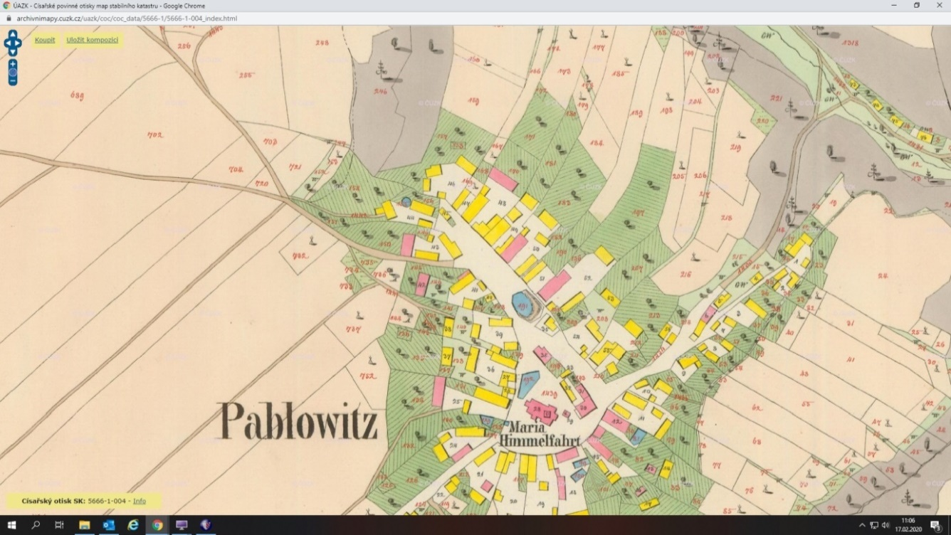

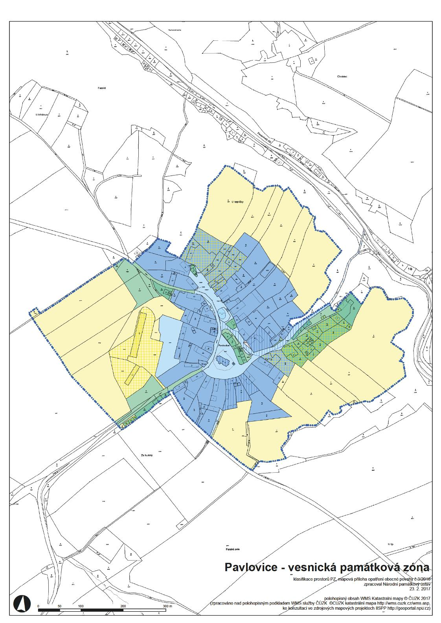

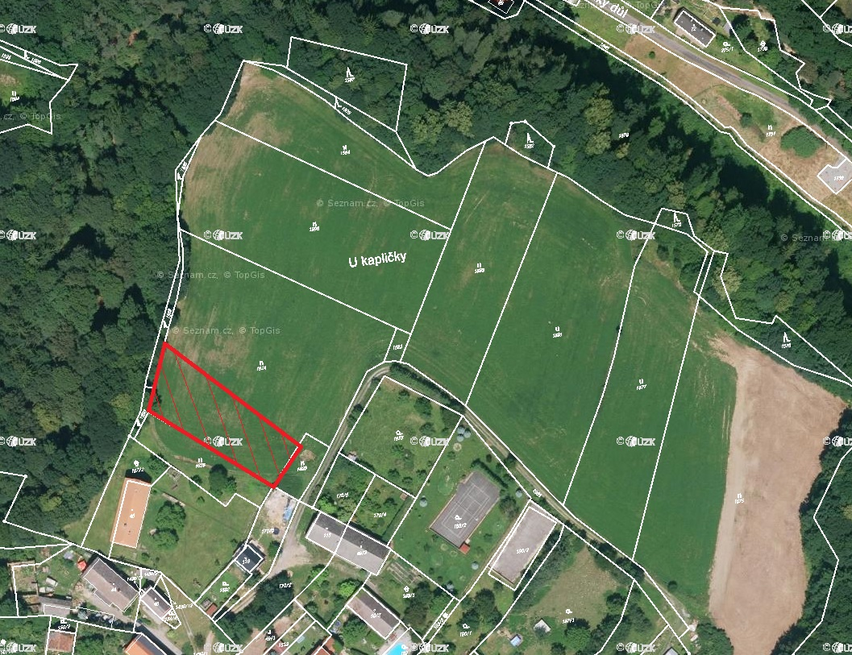

odpověď:

V tomto případě dle mého názoru nejsme vázáni územním plánem. Vyhlášení PZ je novou skutečností, která se nemohla uplatnit v době přijímání územního plánu. Pokud dotčený orgán může podle § 4 odst. 4 stavebního zákona uplatnit odchylné závazné stanovisko na základě nově zjištěných a doložených skutečností, které nemohly být uplatněny dříve a kterými se podstatně změnily podmínky, za kterých bylo předchozí závazné stanovisko vydáno, tak tím spíše nemůže být dotčený orgán vázán územním plánem, který vůbec nemohl brát ohledy na zájmy státní památkové péče.

Byť nejde o novou kulturní památku a nejde o nový územní plán, domnívám se, že některé níže uvedené úvahy obsažené v rozsudku Nejvyššího správního soudu č. j. 6 Ao 3/2009 – 76 ze dne 21. 10. 2009 jsou aplikovatelné i na tento případ:

*„Při vymezení koridoru byl odpůrce dále vázán skutečností, že V... mlýn byl prohlášen nemovitou kulturní památkou. Orgán státní památkové péče, zde Městský úřad H, odbor rozvoje - oddělení památkové péče, by v případě, že by odpůrce trval na vymezení koridoru D1 v původní variantě (tj. počítající s demolicí V … mlýna), musel vydat nesouhlasné stanovisko k návrhu územního plánu obce; ostatně v tomto smyslu se i orgán státní památkové péče vyjádřil (vyjádření z 18. 8. 2008, založeno ve správním spise odpůrce „Územní plán N - návrh (veřejné projednání)“). Je totiž úkolem orgánu státní památkové péče v souladu s § 1 odst. 2 zákona ČNR č. 20/1987 Sb., o státní památkové péči, mj. dbát o zachování kulturních památek, tento cíl je pak jistě způsobilý být limitou využití území, jak ji definuje § 26 odst. 1 stavebního zákona. Takové nesouhlasné stanovisko by pak pro odpůrce mělo zásadní procesní důsledky, neboť ten je takovým stanoviskem vázán; k závaznosti stanovisek dotčených orgánů srov. rozsudek Nejvyššího správního soudu z 7. 1. 2009, č. j. 2 Ao 2/2008 - 62.*

*Zdejší soud se již v minulosti k tvrzené účelovosti prohlašování kulturních památek vyjádřil a dospěl k následujícímu závěru: „motivace k podání návrhu [na prohlášení kulturní památkou] mohla být prakticky jakákoliv, neboť sama o sobě nepodléhá soudnímu přezkumu, a relevantní se jeví toliko zjištění, zda pro prohlášení domu za kulturní památku byl dán či nikoliv příslušný zákonný důvod. Navíc je vhodné dodat, že účelem zákona č. 20/1987 Sb. je ochrana kulturních památek, takže nemůže být viděno jako v rozporu s tímto účelem zákona, pokud byly návrhy na prohlášení předmětného domu za kulturní památku podány jako jeden z prostředků k jeho ochraně.“ (rozsudek Nejvyššího správního soudu z 28. 4. 2004, č. j. 6 A 106/2002-81). Navrhovatelé ještě nadto namítají, že k prohlášení V … mlýna kulturní památkou nebyl dán zákonný důvod ve smyslu § 2 odst. 1 zákona č. 20/1987 Sb. Touto námitkou se Nejvyšší správní soud nemohl vůbec zabývat, neboť v řízení o zrušení opatření obecné povahy k tomu není oprávněn; přezkum prohlášení nemovitosti kulturní památkou by náležel do pravomoci správních soudů v rámci řízení o žalobě proti rozhodnutí správního orgánu (§ 65 a násl. s. ř. s.), příp. o kasační stížnosti (§ 102 a násl. s. ř. s.).“*

 Tento rozsudek tak lze využít jako analogii zjednodušeně řečeno v tom směru, že když nově vytvoříme předmět ochrany, tak ho máme i hájit.

 Lze tedy shrnout, že postoj památkové péče může být i nepřípustný, musí však být konkrétně odůvodněn a v ideálním případě by mělo být aplikováno i posouzení proporcionality zásahu.

 Téhle problematice se v případě vymezení ochranného pásma nedávno věnoval Krajský soud v Hradci Králové, pobočka v Pardubicích, ve svém č. j. 52 A 121/2018 – 55 ze dne 30. 10. 2019 (na okraj poznamenávám, že tento rozsudek nebyl dle webových stránek Nejvyššího správního soudu napaden kasační stížností a je tak konečným rozsudkem ve věci):

*„Posouzení proporcionality (v širším smyslu) se sestává ze tří kroků. V prvním kroku je posuzována způsobilost konkrétního opatření k naplnění svého účelu (neboli jeho vhodnost), čímž se rozumí, zda je vůbec schopno dosáhnout sledovaného legitimního cíle, jímž je ochrana jiného základního práva nebo veřejného statku. Dále je zkoumána jeho potřebnost z toho hlediska, zda byl při výběru prostředků použit ten z nich, který je k základnímu právu nejšetrnější. Konečně ve třetím a zároveň posledním kroku je předmětem posouzení jeho proporcionalita v užším smyslu, tedy zda újma na základním právu není nepřiměřená ve vazbě na zamýšlený cíl. To znamená, že opatření omezující základní lidská práva a svobody nesmějí, jde-li o kolizi základního práva nebo svobody s veřejným zájmem, svými negativními důsledky převyšovat pozitiva, která představuje veřejný zájem na těchto opatřeních*

*V prvním kroku testu proporcionality (kritérium vhodnosti) dané opatření obstálo. Vymezení ochranného pásma a stanovení nepřípustných úprav a zásahů v památkovém ochranném pásmu je opatřením, které je schopno dosáhnout sledovaného legitimního cíle, tj. ochrany veřejného zájmu na zachování památkové hodnoty památky i jejího prostředí. Díky stanovení nepřípustných úprav a zásahů do nemovitostí nacházejících se v ochranném pásmu dojde k zachování stávajících pohledů a průhledů na rotundu.*

*V druhém kroku testu proporcionality probíhá posouzení, zda byl při výběru prostředků použit ten z nich, který je k základnímu právu nejšetrnější (kritérium potřebnosti). I zde krajský soud dospěl k závěru, že napadené rozhodnutí žalovaného danému kritériu dostálo. Namítal-li žalobce, že veřejný zájem na ochraně kulturní památky lze naplnit i v jednotlivých správních řízeních, soud konstatuje, že žalobce nespecifikoval, jaká správní řízení měl na mysli a jak konkrétně v nich lze šetrněji dosáhnout nezbytné ochrany dotčeného veřejného zájmu. Dle závěru soudu však neexistuje mírnější opatření (než stanovení ochranného pásma ve smyslu § 17 odst. 1 památkového zákona a vymezení shora uvedených nepřípustných úprav a zásahů v tomto pásmu), které by dostatečným způsobem chránilo hodnotu památky i jejího prostředí. Dojde-li totiž k některému ze zapovězených zásahů či úprav v ochranném pásmu (např. a zejména zvýšení stávající zástavby o další podlaží včetně obytného podkroví nebo k výstavbě objektů převyšujících jedno nadzemní podlaží na pozemcích vedených jako orná půda nebo louky, pastviny, sady, zahrady a lesy), veřejný zájem na zachování památkové hodnoty památky i jejího prostředí bude ohrožen, jelikož tím může dojít k narušení doposud zachovalých vzájemných blízkých a dálkových pohledů (průhledů) mezi městskou památkovou zónou a románskou stavbou. Soud dodává, že žalovaný ve svém rozhodnutí dostatečně objasnil (str. 12,13), že omezení výstavby obytného podkroví stávajících objektů se nedotýká takové výstavby, při níž nedojde k navýšení objemu stavební hmoty.*

*Pokud jde o krok třetí testu proporcionality, i v něm napadené rozhodnutí obstálo. Přestože rozhodnutím žalovaného bylo nepochybně zasaženo do práv vlastníků nemovitostí nacházejících se v ochranném pásmu, dle právního názoru soudu nejde o zásah nepřiměřený. Ze shora uvedeného plyne, že kaple sv. Kateřiny je významnou památkou a jedinou rotundou ve východních Čechách. Jak je konstatováno ve vyjádření GŘ NPÚ, jedná se o památku minimálně nadregionálního významu; typ centrální okrouhlé románské svatyně není jen typologickou zvláštností. Rotundy byly zakládány v místech zvláštního významu, nejspíš v rámci širší panovnické iniciativy, tj. nejednalo se o běžné vlastnické kostelíky u románských dvorců; patrně šlo o „mateřské“ kostely velkofarní soustavy z doby počátku církevní správy. Osídlení v prostoru rotundy v České Třebové tak pravděpodobně bylo místem, jemuž byl přisuzován vyšší význam. Cenná je vazba staršího jádra osídlení s románským kostelíkem na mladší středověké město. Obě části zde na sebe plynule navazují, z návrší u rotundy jsou výhledy na historické centrum města, od města jsou zase vyhlídky k rotundě.“*

 Rozhodně si nemyslím, že by bylo nezbytné, aby odůvodnění Vašeho závazného stanoviska provedlo takto podrobný rozbor, ale bylo by dobré do něj zakomponovat ty myšlenky, které jsou uvedeny výše, tj. že máme zmocnění (§ 14 zákona o státní památkové péči) a že jsme přemýšleli o tom, zda s ohledem na hodnoty a charakter území není možný méně intenzivní zásah do vlastnického práva.

 Kamenem úrazu tak v tomto případě nebude samotná možnost nepřipustit záměr nové výstavby v plužině, ale dostatečně srozumitelné vysvětlení, proč takový zásah není z povahy věci po vymezení památkové zóny možný vůbec. Tady by bylo víc než nezbytné vysvětlit význam plužin pro urbanistickou hodnotu sídla, vysvětlit jejich hodnotu jako volného prostoru a tím zdůvodnit nemožnost připuštění záměru.

 Rozhodně by bylo nad rámec předmětu řízení vhodné v odůvodnění závazného stanoviska zmínit to, co uvádíte ve svém mailu, tj. že existují prostory v památkové zóně, které by naopak bylo vhodné využít k zastavění kontextuálně pojatými stavbami (zejména otázky umístění na pozemku, půdorysu a hmoty novostavby), kde se tyto prázdné parcely nacházejí a proč naopak v těchto případech jejich nezastavěnost je urbanistickou chybou, aby pak vynikl rozdíl mezi dvěma na první pohled totožně nezastavěnými pozemky. Památková péče nebude pak mít jen nálepku toho, kdo jen zakazuje.

#### Určování příslušnosti prvoinstančního orgánu památkové péče u stíhání přestupků v prostředí národní kulturní památky

otázka:

Kdo (který úřad – ORP či kraje) je příslušný k vedení řízení o přestupku fyzické osoby týkající se nemovitosti, která je kulturní památkou a nachází se na pozemku, jež je součástí národní kulturní památky (pro úplnost je součástí i městské památkové rezervace). Obnovu této kulturní památky projednával krajský úřad.

odpověď:

Jde o zajímavý dotaz, na který neexistuje jednoznačná odpověď ve chvíli, kdy neznáme další pro posouzení podstatné skutkové okolnosti.

Podstatou je jednání, které by mělo být postiženo v přestupkovém řízení. Čím jednání bude mít blíže k situaci, kterou řešil krajský úřad, tím spíše by řešení přestupku mělo jít za krajským úřadem a čím dále je od situace, kterou řešil krajský úřad, tím spíše půjde rozhodovací pravomoc za obecním úřadem obce s rozšířenou působností.

Pro obě hraniční situace si dovolím uvést příklady.

1. Vlastník kulturní památky, který je současně vlastníkem národní kulturní památky, provedl práce v rozporu s podmínkou závazného stanoviska krajského úřadu. Rozhodovat o přestupku by měl krajský úřad, který vydal své závazné stanovisko na základě úvahy, že v daném případě šlo o úpravu prostředí národní kulturní památky jejím vlastníkem. Za tohoto stavu tedy byla z hlediska pravomoci orgánů státní památkové péče bezpředmětná otázka, že šlo současně o kulturní památku. Odpovědnost za porušení povinnosti by se tak odvozovala od aktu krajského úřadu a  tedy i přestupkové řízení by šlo za krajským úřadem.
2. Osoba odlišná od vlastníka kulturní památky a bez jeho vědomí provedla práce, které lze vyhodnotit jako poškození kulturní památky. Na tuto situaci nelze vztáhnout rozhodovací pravomoc krajského úřadu, neboť neexistuje sankce za poškození prostředí národní kulturní památky. Tento pojem je ve vztahu k podezřelému ze spáchání přestupku nevyužitelný a jediným důvodem, pro který by případná pokuta byla ukládána, je skutečnost, že dům je kulturní památkou.

To jsou dvě mezní situace, ve kterých by neměla nastat pochybnost, který orgán je příslušný posuzovat konkrétní přestupek. Podstatou ovšem je, jakou povahu mělo protiprávní jednání, jakou skutkovou podstatu hodláme postihnout a také to, která osoba (zda vlastník kulturní památky, popř. národní kulturní památky nebo jiná osoba) v předmětné kauze protiprávně jednala.

navazující otázka:

Pro úvod musím zmínit z mého pohledu velmi důležitou skutečnost: záležitosti spojené s obnovou č. p. 101 a další činností tohoto konkrétního vlastníka (stavebníka) projednávám já osobně jako oprávněná úřední osoba za místně a věcně příslušný stavební úřad, byť současně jsem v úřadě našeho ORP zařazená i jako orgán státní památkové péče.

- kulturní památka „zahradnický domek č. p. 101“ na pozemku st. p. č. 38, který je součástí národní kulturní památky „zámek N. M. nad M.“ – obojí (domek a pozemek) má jednoho vlastníka manžele B., zbytek areálu NKP má vlastníka pana B. D.,

- na obnovu č. p. 101 KÚ vydal v prosinci 2017 podmínečné závazné stanovisko, které stavební úřad zapracoval do stavebního povolení, to bylo vydáno v lednu 2018,

- stavebník stavbu zahájil neprodleně demolicí střechy, hned v březnu se konala kontrolní prohlídka stavby, následně výzva ke zjednání nápravy, podnět památkové péče… koncem května rozhodnutí nařízení zjednat nápravu a přerušení prací… (činnost stavebního úřadu podrobně nerozepisuji),

- stavebník i přesto, že nesplnil všechny podmínky znovuzahájení prací na stavbě, při rozebírání domu za dohledu památkové péče pokračoval … statický posudek předložil v srpnu 2018 a z něho totiž vyplývalo, že z objektu jdou zachránit pouze tři místnosti, ty, které jsou zastropené klenbami…,

- k těmto pracím byla KÚ vydána dvě závazná stanoviska – v září 2018 a v lednu 2019 a řešila přípravu změny původně navrhovaného způsobu obnovy (ubourání nesoudržných konstrukcí a přípravu sanace základů),

- v září 2019 MK pravomocně rozhodlo (v rozhodnutí o rozkladu, žádost o zrušení podával vlastník v roce 2017) o odprohlášení č. p. 101 kulturní památkou,

- při kontrolní prohlídce v listopadu 2019 stavební úřad na místě stavby zjistil, že krom torza tří místností s klenbami je původní objekt odstraněn, na místě pak byla vybetonovaná zcela nová základová deska, na které jsou z porothermového zdiva dva zastropené prostory; stavební úřad zahájil řízení dle § 129 odst. 1 písm. b) stavebního zákona (odstranění černé stavby) týkající se nepovolených úprav na stavbě (zásadně se lišil rozsah úprav povolených ve stavebním povolení a skutečně provedených - nepovolených), stavebník následně požádal o dodatečné povolení změny stavby před dokončením,

- v únoru 2020 při náhodné kontrolní prohlídce stavební úřad zjistil, že stavební činnost na pozemku st. p. č. 38 stále pokračuje, dokonce se rozšířila i na sousední pozemek p. p. č. 1/1, který je ve vlastnictví majoritního vlastníka NKP pana B. D.; zjištěná stavební činnost: bylo odstraněno i zbývající torzo původních tří místností domu č. p. 101 = objekt zcela zanikl, byla rozšířena betonová základová deska i do míst, kde toto torzo dříve stálo, a byly vybudovány nové opěrné zdi z betonových tvarovek, část jich kopíruje původní obvod č. p. 101 a část „vyběhla“ na sousední pozemek,

- v březnu 2020 stavební úřad zastavil řízení týkající se zaniklého objektu č. p. 101 (řízení dle § 129 1b a řízení o dodatečném povolení změny stavby před dokončením), stavebník se proti oběma usnesením odvolal, odvolání odkladný účinek nemá, o odvolání rozhoduje KÚ, odbor územního plánování a stavebního řádu; dále stavební úřad vydal sdělení, kterým RÚIAN, Katastrální úřad a evidenci obyvatel informoval o zániku objektu – RÚIAN a katastr provedly odpovídající změny a pozemek st. p. č. 38 se změnil na p. p. č. 2345 (jiná plocha),

- stavební úřad nepovolenou stavební činnost nyní řeší jako samostatnou černou stavbu (novostavbu) odehrávající se na pozemcích p. p. č. 2345, p. p. č. 1/1 (černá stavba na cizím pozemku, NKP) a p. p. č. 1994/2 (skládka stavebního odpadu, tu bude řešit naše životní prostředí, a domnívám se, že by si k tomu měla říct svoje i památková péče – je to také pozemek NKP).

Pro ilustraci Vám v příloze zasílám fotodokumentaci, která byla připravena pro seznámení se se situací pro zastupitele města N. M. nad M. (14. 05. 2020 rozhodli o pořízení změny územního plánu města obsahující změnu pozemku p. p. č. 2345 na zeleň).

 Ohledně přestupků na úseku památkové péče v červnu 2018 přišel z KÚ „Podnět k zahájení řízení ve věci přestupku proti zákonu č. 20/1987 Sb., o státní památkové péči, v platném znění“ týkající se konání stavebníka na jaře 2018, přestupek jsem s manž. B. projednala, pokutu jsem uložila pouze pánovi, paní jsem řízení zastavila; pán se odvolal a rozhodnutí KÚ v lednu 2019 zrušil a vrátil k novému projednání, v dubnu 2019 ještě KÚ v přezkumném řízení rozhodl o zrušení rozhodnutí, které paní zprostilo přestupku, a věc také vrátil k novému projednání. To jsem zatím neučinila …

Ráda bych v této záležitosti znala Váš názor na to, kdo je ve výše popsané věci příslušný ve věci přestupků na úseku památkové péče, předpokládám, že ten z předchozího odstavce není v této věci jediný spáchaný.

Sama se kloním k názoru, že jsem v roce 2018 jako orgán státní památkové péče vydala dvě nicotná rozhodnutí a podnět jsem měla ještě před zahájením řízení vrátit zpět na KÚ jako věcně a místně příslušnému orgánu.

navazující odpověď:

Shrnutí skutkového stavu je následující (pokud bych vybočil, předpokládám, že mě opravíte):

 pozemek č. 2345 k. ú. M. nad M. je národní kulturní památka a je v SJM manželů B., v jejich vlastnictví byla i stavba domu zahradníka, která byla kulturní památkou. Vlastníci dům zahradníka zcela odstranili nejpozději na podzim 2019. Zde je otázka, co za práce bylo provedeno bez závazných stanovisek orgánu památkové péče. Za přestupek dle § 39 odst. 1 písm. c) - nepečování o zachování kulturní památky by toto faktické zničení kulturní památky stíhal obecní úřad obce s rozšířenou působnosti, a to za období, kdy práce na demolici začaly, až do chvíle, kdy nabylo rozhodnutí MK o zrušení prohlášení za KP právní moci.

 Zbouráním stavby, která byla KP a u které MK zrušilo i prohlášení za kulturní památku, nám tato kulturní památka zmizela právně i fakticky. Další výstavba na pozemku, který je národní kulturní památkou znamená, že nám zde roste součást národní kulturní památky, která je černou stavbou. Novou výstavbu celou musí řešit aktuálně příslušný orgán památkové péče - krajský úřad. Na něj by se měl stavební úřad obracet ohledně dodatečného povolení stavby/odstranění černé stavby případně stavebnímu povolení. Problémem je, že novostavba na pozemku, který je KP nebo NKP, není obnovou kulturní památky dle § 14 odst. 1 zákona o státní památkové péči. Při realizaci novostavby na pozemku chráněném jako KP nebo NKP nelze uvažovat, že se jedná o

* údržbu,
* opravu,
* rekonstrukci
* restaurování
* nebo jinou úpravu kulturní památky (přístavbu, nástavbu nebo modernizaci)
* nebo jejího prostředí

Pro památkovou péči zbývá jen obecný § 11 odst. 3 zákona o státní památkové péči. Vzhledem k jeho konstrukci zde není možné uložit pokutu za provedení prací bez závazného stanoviska orgánu památkové péče. Zde by bylo možné pokutovat poškození národní kulturní památky, pokud budeme schopní poškození prokázat. K vedení řízení je příslušný krajský úřad.

V neposlední řadě bychom při budoucím vymezování národních kulturních památek neměli v moři NKP nechávat "pustý" ostrov kulturní památku, protože už jen z procesního hlediska toto přináší obtíže.

navazující otázka:

Dovoluji si nejprve upřesnit shrnutí skutků, poté shrnout věc z hlediska přestupků a položit doplňující dotazy:

Pozemek parc. č. 2345 k. ú. N. M. nad M. je národní kulturní památka a je v SJM manželů B., v jejich vlastnictví byla i stavba domu zahradníka, která byla kulturní památkou. Státní památková péče (KÚ) vydala dvě závazná stanoviska, která reagovala na zjištěný skutečný stavebně-technický stav objektu po započetí obnovy a na deklarovaný záměr vlastníků co nejdříve připravit a projednat projekt řešící změny stavby před dokončením. Obě uvedená závazná stanoviska (č. j. KUKHK-26817/KP/2018-7 ze dne 27. 9. 2018 a č. j. KUKHK-3097/KP/2019-8 ze dne 12. 2. 2019) byla vydána v době, kdy byl objekt ještě evidován v ÚSKP ČR jako kulturní památka a řešila přípravu změny původně navrhovaného způsobu obnovy (ubourání nesoudržných konstrukcí a přípravu sanace základů); přesný předmět těchto ZS nemám v této chvíli k dispozici, o jejich existenci jsem se dozvěděla teprve nedávno, tato formulace je přejatá z vyjádření vydávajícího správního orgánu (KÚ). V září 2019 bylo zahradnickému domku zrušeno prohlášení kulturní památkou, zbylo z něj torzo tří místností s klenbami, ty byly definitivně zbourány na začátku roku 2020.

Odstranění zdiva (mimo torza tří místností s klenbami) byť na kulturní památce předpokládám, že mohla legalizovat výše zmíněná závazná stanoviska KÚ. Případně bude třeba vzít v úvahu, že se jednalo o přípravu prací nikoli o jejich provedení. Předpokládám dále správně, že zcela jistě přestupkem bude dokončení demolice (odstranění torza tří místností s klenbami) zahradnického domku a bude se jednat o poškození národní kulturní památky (příslušný k projednání je KÚ)? Při projednávání pak vyvstane otázka míry tohoto poškození. Napadá mě, že by ale v tomto případě mohla hrát významnou roli také skutečnost, že se vše děje v městské památkové rezervaci. Z tohoto pohledu je přece nezpochybnitelné užití § 14 při povolování stavební činnosti (tady by měl být příslušný k projednání úřad ORP). Pokud by jedním skutkem byl spáchán přestupek spočívající v poškození národní kulturní památky a současně nepožádání o závazné stanovisko dle § 14 odst. 2, jak byl onen skutek byl projednáván?

navazující odpověď:

Vaše reakce ukazuje, že poprat se s vymezením toho, co provedli vlastníci protiprávně, nebude lehké. Z nám dostupných informací vyplývá, že:

1. **přestupek provádění prací bez ZS orgánu památkové péče**

vlastníci prováděli práce, spočívající v odstraňování konstrukcí kulturní památky bez závazného stanoviska orgánu památkové péče. Pozdější vydání závazného stanoviska akceptující provedené práce nemá na vedení přestupkového řízení vliv, přestupek se již stal a  orgán památkové péče jej má projednat. Otázkou je, co všechno bylo provedeno bez závazného stanoviska. Zde bude potřeba si udělat časovou osu. Prokázat, že vlastníkům chyběl papír od správního orgánu, by mělo být jednodušší než varianta 2.

Finále prací - odstranění torza stavby v MPR bez závazného stanoviska prvoinstančního orgánu památkové péče není přestupkem, protože § 14 odst. 2 pojednává o povolování stavební činnosti na pozemku, který není kulturní památkou (tady máme národní kulturní památku). Obdobnou situaci, kdy byla realizována stavba na pozemku, který je kulturní památka a zároveň se nachází v MPZ, v rozporu s projektovou dokumentací schválenou orgánem památkové péče, řešilo Ministerstvo kultury ve výkladovém stanovisku

|  |  |  |
| --- | --- | --- |
| § 7a a § 35 a § 39 | [2018_045645](http://www.mkcr.cz/doc/cms_library/2018_045645-9675.docx) | Rozhodování orgánu památkové péče o novostavbě vzniklé na pozemku, který je kulturní památkou, po 1. lednu 2014 včetně možného vedení přestupkového řízení |

zveřejněno např. v materiálu [Seznam výkladových stanovisek k aplikaci zákona o státní památkové péči s odkazy](https://www.mkcr.cz/doc/cms_library/tabulka-stanovisek-k-pz-verze-2020-03-31-935.xlsx) na <https://www.mkcr.cz/metodicka-spoluprace-s-organy-pamatkove-pece-292.html>

1. **přestupek nepečování o KP**

přestupek dle § 39 odst. 1 písm. c) - nepečování o zachování kulturní památky by toto faktické zničení kulturní památky stíhal obecní úřad obce s rozšířenou působnosti, a to za období, kdy práce na demolici začaly, až do chvíle, kdy nabylo rozhodnutí MK o zrušení prohlášení za KP právní moci.

1. **přestupek poškození národní kulturní památky**

Jak je uvedeno výše, odstranění torza stavby nespadne pod povinnost vyžádat si závazné stanovisko z důvodu, že pozemek je v MPR. V úvahu připadá pouze přestupek poškození národní kulturní památky, ale jen vlastního pozemku, na kterém stavba stála a nikoliv celé národní kulturní památky a souhlasím s Vámi, že vyvstane otázka míry tohoto poškození a jeho prokázání.

Výše uvedený rozbor dokládá, že by bylo vhodné, aby si KÚ přestupek atrahoval, kdy by současně mohla být vyřešena i otázka možného poškození národní kulturní památky. Tohle bychom rádi probrali i s krajským úřadem, ale nechceme to dělat bez Vašeho vědomí.

#### Viniční usedlost a určování rozsahu předmětu řízení o prohlášení za kulturní památku

otázka:

Obracím se na Vás s prosbou. Potřebovala bych poradit s vymezením rozsahu potenciální kulturní památky. Jedná se o viniční usedlost na parcele č. 178 v k. ú. S. u M. Památku tvoří dva domy z 2. poloviny 18. století. První patrový dům je dochovaný ve hmotě a  v jedné polovině domu se nachází barokní kládový vinný lis z roku 1727. Lis má dokonce kompletně dochované a čitelné původní nápisy s datací. Autentická je také místnost, v níž je lis umístěn (s barokními ochozy i okny). Pod domem se zřejmě nachází i dost unikátní sklepení (snad i se studnou), ale bohužel jsem se zatím nedostala dovnitř.

Problém je s další částí domu, která je z velké části novodobě (nejprve v 19. století, poté znovu ve 2. polovině 20. století) upravená na bytovou jednotku. Druhý přízemní dům (rovněž v barokní hmotě bez novodobých přístaveb) má fragmentárně dochovanou barokní fasádu se štukami, ale interiéry byly kompletně adaptovány cca v 70. – 80. letech minulého století, a to včetně výměny dveří a oken (úpravy byly tzv. dost nevhodné). I přes tyto problémy máme velký zájem objekt chránit, neboť partie s lisem je dost jedinečná. Potřebovala bych poradit, jak vymezit památkovou ochranu tak, aby to bylo smysluplné – tedy, abychom chránili to, co je nutné a nikoli novodobé úpravy (tedy pevně věřím, že to nějak půjde). Nejprve bych potřebovala trochu orientační radu – tedy, zda vůbec něco takového lze řešit a přibližně jak. Zatím Vám nejsem schopná přesně říct rozsah, který bychom chtěli chránit, neboť jsem se nedostala do všech částí domu. Nicméně potřebuji vědět, co vlastně je možné (i kvůli vlastníkovi).

odpověď:

Za KP můžeme prohlásit věc - pozemek a popř. stavbu a to jako výjimku typu kaplička v poli. Toto musíme splnit i v tomto případě. Nelze prohlásit za kulturní památku jen část věci, nebo část stavby. Rozsah kulturní památky se nerovná hodnotám kulturní památky.

Neznám konkrétní případ, ale určitě vhodnější a pro památkovou péči jednoznačně lepší je, když bude za kulturní památku prohlášen pozemek. Stavba viničních usedlostí pak bude součástí pozemku a všechny její pozdější stavební úpravy spadnou do rozhodovací pravomoci orgánu památkové péče. Památková péče může regulovat jen racionálně a přiměřeně a tak tam, kde je stavba nová - např. nové křídlo budovy (viz např. Vršovický zámek v Praze), pak tam míra regulace bude nižší než v historické části.

#### Odstranění nepovolené stavby vzniklé na pozemku chráněném jako archeologická kulturní památka

otázka:

Nepovolená, dokončená stavba 3 přístřešků (65 m2, 33 m2, 48 m2) realizovaná v ploše archeologické památky (eneolitické sídliště a slovanské hradiště k. ú. H. 31622/8-1379).

Žádost stavebníka o dodatečné povolení stavby je pravomocně zamítnuta st. úřadem, protože bylo vydáno

* negativní ZS orgánu územního plánování (*potvrzeno v rámci odvolacího řízení, dle územního plánu jsou nepřípustné veškeré nové stavby na dosud nezastavěných plochách na území s archeologickými nálezy*) a
* negativní ZS orgánu památkové péče bylo změněno v rámci odvolacího řízení na přípustné – z důvodu, že zamítnutí dodatečného povolení stavby by mohlo mít pro kulturně-historické hodnoty památky další negativní dopad – stavební práce **pod terénem** při odstraňování stavby, odstranění nadzemní části je možné (to by však bylo v rozporu s vymezeným předmětem ŘOOS).

Další žádosti o dodatečné povolení zamítnutí rozhodnutím (dle § 51 odst. 3 spr. ř. z důvodu existence negativního ZS orgánu územního plánování).

Stavební úřad pokračuje v řízení o odstranění stavby

* v rámci pokračování řízení bylo vydáno negativní ZS orgánu památkové péče – prvoinstanční orgán památkové péče převzal právní názor nadřízeného správního orgánu a nesouhlasí tedy s dalšími zásahy pod terénem.
* stavební úřad je názoru, že při samotné výstavbě **již došlo k porušení původních vrstev a toto nemůže být v rámci odstranění stavby větší**.

Z hlediska st. zákona **byla naplněna podmínka § 129 odst. 1 písm. b) st. zákona pro nařízení odstranění stavby**.

***6 As 138/2014 - 45*** *Rozsudek Nejvyššího správního soudu ze dne 9. 9. 2014 - V případě řízení o dodatečném povolení stavby jde o kumulativní splnění podmínek § 129 odst. 2 stavebního zákona, zatímco u řízení o odstranění stavby jde o kumulativní splnění podmínek § 129 odst. 1 písm. b) stavebního zákona, tedy že se jedná o stavbu prováděnou nebo provedenou bez rozhodnutí nebo opatření nebo jiného úkonu vyžadovaného stavebním zákonem anebo v rozporu s ním a že stavba nebyla dodatečně povolena.*

Současně je zde však závazné stanovisko orgánu památkové péče, u kterého nelze využít zásadu volného hodnocení důkazů, je závazné pro rozhodnutí. Vydáním rozhodnutí o nařízení odstranění stavby se dostaneme do rozporu s veřejným zájmem, který je zde chráněn zákonem č. 20/1987 Sb., o státní památkové péči. **Otázka tak zní, zda má stavební úřad vycházet v řízení o nařízení odstranění z tohoto dalšího ZS, které bylo relevantní POUZE pro fázi posouzení možnosti dodatečného povolení stavby? Samozřejmě odstraněním dostojíme liteře zákona a veřejným zájmům na úseku územního plánování, pro zájmy památkové péče je obnovení původního stavu již nemožné a žádné „památkové“ hodnoty v území tak nebudou obnoveny.**

odpověď:

Neznáme místní situaci, výskyt archeologických nálezů na místě a umístění oněch 3 přístřešků do hodnotných/nehodnotných částí kulturní památky, provedení základů přístřešků. Z toho důvodu naše odpověď může být jen obecná. Pochopil jsem ale skutkový stav věcně tak, že památková péče s odstraněním stavby souhlasí s podmínkou, že se nebudou ze země dolovat podzemní části stavby - tj. základy přístřešků.

Důvodem tohoto závěru má být ochrana zachovalého archeologického dědictví, které bylo provedením stavby neporušeno (vykopané základy tvoří jen malou část předmětné kulturní památky). Nelze obecně souhlasit, že hodnoty kulturní památky spočívající v archeologickém dědictví (kulturní památka eneolitické sídliště a slovanské hradiště) nemohou být narušeny prováděním demoličních prací pod úrovní terénu. Při demoličních pracích bude opět vstupováno do terénu a zajistit, že bude zasahováno jen do poškozeného terénu a nebudou způsobeny škody nové, je dle mého soudu prakticky vyloučené. Navíc případné nasazení techniky, následná úprav terénu, touha provést terénní úpravy jako zahlazení stop po provedených demoličních pracích může představovat další riziko, a proto závěr o tom, že poškození archeologického dědictví nemůže být větší, je tak sporný. Archeologické dědictví může být dle našeho názoru ohroženo odstraněním základů tím, že budou zničeny další nálezové situace. Zde bude rovněž záležet, jak stavebně technicky jsou zhotoveny ony základy a jak náročné by bylo jejich odstranění.

Domníváme se, že u „černých staveb“ orgán památkové péče vydává dvě závazná stanoviska a s odlišným charakterem. U řízení o dodatečném povolení stavby má orgán památkové péče posoudit, zda provedená stavba nepoškozuje chráněné kulturně historické hodnoty. Z hlediska památkové péče bylo závěrem: *„stavby sice poškodily hodnoty památkové péče, jejich odstranění však sebou nese další nebezpečí poškození těchto hodnot, které by tak byly poškozeny v případě podzemních částí stavby poškozeny dvakrát, a to v širším rozsahu než, kdyby stavby zůstaly stát.“* Toto je závěr památkové péče k možnému zachování staveb v řízení o dodatečném povolení stavby. Závěr stavebního úřadu o zamítnutí dodatečného povolení stavby je však dle § 73 odst. 2 správního řádu závazný i pro orgán památkové péče:

*Pravomocné rozhodnutí je závazné pro účastníky a pro všechny správní orgány; ustanovení* [*§ 76 odst. 3*](https://www.noveaspi.cz/products/lawText/1/58370/1/ASPI%253A/500/2004%20Sb.%252376.3) *věty poslední tím není dotčeno. Pro jiné osoby je pravomocné rozhodnutí závazné v případech stanovených zákonem v rozsahu v něm uvedeném. Pravomocné rozhodnutí o osobním stavu je závazné pro každého. Jestliže je pro práva a povinnosti účastníků určující právo k movité nebo nemovité věci,28) je pravomocné rozhodnutí závazné i pro právní nástupce účastníků.*

V navazujícím řízení o odstranění stavby je pak řešena jen otázka způsobu odstranění stavby a nelze, aby dotčené orgány řešily její zachování, když toto bylo předmětem řízení v předchozím kole. Zde však nejde o identický případ jako v předchozím řízení, kdy jsme posuzovali, co je pro památkovou péči větší zlo „zachovat“ nebo „zbourat“. Orgán památkové péče v řízení o dodatečném povolení stavby nenařídil stavby zachovat, pouze konstatoval, že jejich zachování by nebylo v rozporu se zájmy státní památkové péče, a to z důvodů, které jsou popsány výše. Záměr stavebníka však narazil na jiný veřejný zájem, který stojí proti legalizaci jeho záměru, tj. proti zachování staveb. V tomto řízení již není předmětem řízení volba varianty zachovat/zbourat, ale v tomto řízení se bavíme pouze o tom, jak zbourat (to však nadřízený dotčený orgán zatím neřešil a tedy z tohoto pohledu Vás těžko může názor nadřízeného orgánu zavazovat k tomu, abyste prvoinstanční orgán postavil proti demolici). Dokáži si v řízení o odstranění stavby představit podmínku, že část stavby např. základy bude zachována z důvodu ochrany veřejného zájmu. Samozřejmostí je, že bude toto zachování odůvodněno. Nemusí se jednat jen o památkovou péči, ale třeba i ochranu životního prostředí - např. umožnění vstupu a výstupu z podzemní části zvlášť chráněným živočichům např. netopýrů a vrápenců (rozhodně však nechci příkladem z životního prostředí provokovat).

Pokud by zachování základů stavby nebo jejich části vadilo z hlediska stavebního práva, je dle mého názoru místo pro vyvolání rozporu dle § 136 odst. 6 správního řádu

*Při řešení rozporů mezi správním orgánem, který vede řízení, a správními orgány, které jsou dotčenými orgány, jakož i mezi dotčenými orgány navzájem, týkajících se řešení otázky, jež je předmětem rozhodování, se postupuje přiměřeně podle ustanovení o řešení sporů o příslušnost s tím, že v případě bezvýslednosti dohodovacího řízení musí být zpráva o jeho průběhu spolu s návrhy jednotlivých ústředních správních úřadů ústředním správním úřadem, na jehož návrh bylo dohodovací řízení zahájeno, bez zbytečného odkladu předložena k řešení vládě. Ustanovení tohoto odstavce se nepoužije na řešení rozporů s územními samosprávnými celky, jestliže se věc týká práva územního samosprávného celku na samosprávu. Ustanovení* [*§ 133 odst. 6*](https://www.noveaspi.cz/products/lawText/1/58370/1/ASPI%253A/500/2004%20Sb.%2523133.6) *platí obdobně.*

Takový rozpor by měl vyvolat stavební úřad, protože zatím z vaší strany tento požadavek v řízení o odstranění stavby nezazněl. Jde o jiný postoj než ten, který zastával v předchozím řízení o dodatečném povolení krajský úřad jako orgán státní památkové péče.

Ze strany dotčeného orgánu památkové péče mohlo/mělo v závazném stanovisku do řízení o odstranění stavby zaznít, v jakém rozsahu by stavba měla být zbourána, popř. jakou technikou by to mělo být provedeno, aby to ve výsledku nezpůsobilo ještě víc škod. Například nepovolit při odstraňovacích pracích žádné mechanické stroje. Tento požadavek by byl nový, zatím neuplatněný, nepředpokládal by zachování staveb jako celku a nejde tak tedy o stejnou situaci jako v předchozím řízení. Teprve odeslání takového závazného stanoviska by pro stavební úřad mohlo představovat prostor pro případnou deklaraci rozporu a potřebu jeho řešení dle výše naznačeného ustanovení.

Řízení o odstranění nepovolené stavby je řízením z moci úřední a nikoliv o žádosti a stavební úřad má dle našeho názoru kompetence řešit rozpory dle § 136 odst. 6 správního řádu, které vyvstaly v jeho řízení.

#### Dělení pozemku a zájmy památková péče

otázka:

V P. máme kulturní památku Vila K., bohužel od původního vlastníka, který měl vazby na stavitele, došlo nakonec k prodeji a K. vlastní nějaká společnost, která asi po 2 letech ji opět prodává, ale napadlo je, že by rozdělili pozemek a stávající garáže a prostor před garážemi by oddělením prodali zvlášť a vila by zůstala taky zvlášť. Mně se to samozřejmě nelíbí, ale jaké jsou zákonné možnosti, jak tomuto zabránit a musí stavební úřad při oddělení pozemku, který je součástí kulturní památky, řešit tuto záležitost s námi jako s památkovou péčí?

odpověď:

Dle rozhodnutí o prohlášení je celý pozemek par. č. st. 1649 kulturní památkou, kulturní památkou bude i plot na něm stojící, protože nebyl v době prohlášení samostatnou stavbou. ORP k řízení o dělení pozemku vydá ZS dle § 11 odst. 3 zákona o státní památkové péči. Hodnotou vily je obecně i její zahrada a oplocení, zde by se těžko hledal důvod, proč by se jednotně utvářená a hlavně chráněná kulturní památka měla rozdělit a následně mít nejen majetkově rozdílný osud. I po rozdělení by obě části dnešního pozemku p. č. st. 1649 zůstaly kulturními památkami.

Myslím si, že by bylo dobré znát odpověď na následující dotazy:

1. proč se mají dělit pozemky či pozemek (musí odpovědět žadatel)?
2. bude třeba s ohledem na stávající využití dle územního plánu měnit stávající využití odděleného pozemku nebo tu s ohledem na charakter pozemku může být tlak na bytovou výstavbu, která by popřela důvody pro ochranu daného souboru jako kulturní památky? (Zde je vhodné uvést, že z pozemku, který je kulturní památkou, vyroste po 1. lednu 2014 stavba, která bude součástí pozemku, a tedy bude rovněž kulturní památkou.)
3. nebyl k obdobnému dělení na úrovni ORP již v minulosti souhlas dán (narážím na ustanovení § 2 odst. 4 správního řádu)?

Z hlediska památkové péče není rozhodné, že dosud jednotně vlastněný pozemek bude rozdělen a následně jednotlivé pozemky mají mít jiného vlastníka a odlišný způsob nakládání s nimi. Je vhodné argumentovat s hodnotou kulturně historickou, která by se odvíjela od jednotného vlastnictví daného pozemku a systémového nakládání s ním (což by třeba mohl být problém u urbanisticky tvořených zámeckých areálů, areálů zemědělských usedlostí, parků nebo historických zahrad nebo právě vilové zástavby).

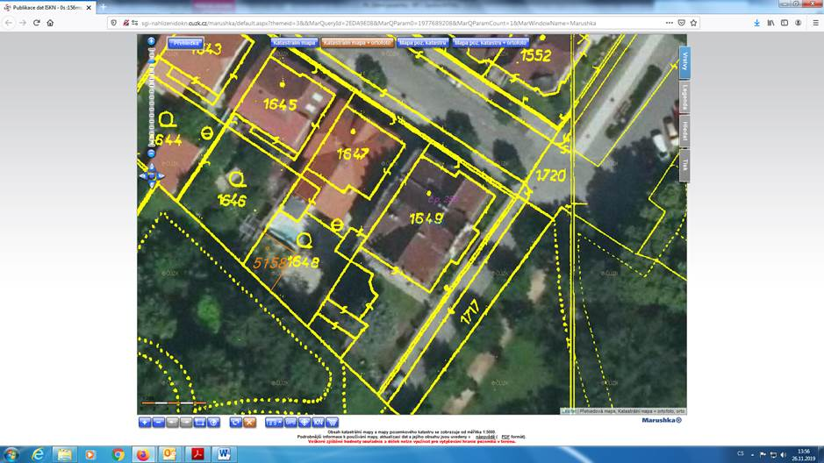

#### Odstranění části stavby, která je kulturní památkou a určení příslušného správního orgánu

otázka:

Prosím o Váš názor, zdali lze řešit demolici části KP dle § 14 odst. 1 památkového zákona. Dle mého nikoliv, protože příslušný paragraf takové zmocnění, tj. odstranění stavby neobsahuje a určitě se u demolice nelze odkazovat, že se jedná o obnovu. Snad by se dalo o demolici uvažovat pouze za případu, že se bude jednat o samostatně nechráněný objekt, stojící na pozemku, který je KP. Tam bychom to snad mohli nějak výkladově „ohnout“, ale demolice KP jde proti smyslu památkového zákona a památkové ochrany vůbec. Nicméně takové doporučení žadateli o zrušení části KP z ministerstva přišlo. Prosím o radu, jak správně postupovat. Dle mého jediné „řešení“ je, pokud by demolici nařídil příslušný stavební úřad z důvodu, že zřícená část ohrožuje zdraví či majetek. My bychom samozřejmě museli trvat na opravě, příp. znovuvýstavbě.

odpověď:

Jedná se o metodologicky zajímavý dotaz. Po našem rozhovoru soudím, že se jedná o přístavbu s plochou střechou na souřadnicích 49.3560886N, 14.0933275E viz bod <https://mapy.cz/s/fotesusafa>

V úvodu souhlasím s postupem OPP, protože jako lze za KP prohlásit věc, popř. stavbu jako jedinou entitu, které není věcí (případně i variantu pozemek bez výslovně určených staveb), pak stejně není možné zrušit prohlášení části stavby.

1. **varianta postupu**

v obecné rovině nelze ani demolici části kulturní památky vyloučit z pojmu rekonstrukce.

Pojem „rekonstrukce“ je možné vyložit s využitím zrušené vyhlášky č. 162/1980 Sb. Rekonstrukcí jsou takové zásahy do konstrukční a technologické části věci (kulturní památky), které mají za následek změnu technických parametrů nebo změnu funkce a účelu věci. Z praktického hlediska lze však spíše doporučit obecný výklad slova rekonstrukce, tj. jako návrat k historicky doloženému nebo předpokládanému stavu kulturní památky, a to na základě odborně podložených předpokladů.

*Příklad:*

*Rekonstrukcí kulturní památky může být obnovení objektu, jehož půdorys je zachycen pouze v rámci archeologického výzkumu a jehož výška a celkové proporce byly odvoditelné pouze z dobové ikonografie. Tak tomu bylo v případě tzv. Králičího kopce v rámci navrácení zaniklé podoby části Květné zahrady v Kroměříži. Záměrem, který spadá pod pojem rekonstrukce, může být i odstranění dvou dvoupatrových přístaveb budovy, každé o půdorysu cca 4 m × 9,5 m, bez náhrady. Přístavby jsou funkčně propojené se stavbou hlavní, jsou na společné parcele (boční křídla spojená s obytnou částí) a celá stavba, tzn. včetně obou přístaveb, byla zapsána do státního seznamu nemovitých kulturních památek v roce 1984 podle zákona o kulturních památkách. Cílem rekonstrukce kulturní památky v tomto případě je vrátit domu podobu z období jeho vzniku ve 30. letech 20. století. Výsledkem rekonstrukce je hmotově menší stavba než před rekonstrukcí. Pod pojem rekonstrukce lze podřadit nejen přidání zaniklého prvku, ale odstranění mladších doplňků, které žadatel nepovažuje za hodnotné. Na otázku, nakolik je taková žadatelova vize v souladu se zájmy státní památkové péče, musí dát odpověď právě závazné stanovisko podle § 14 odst. 1 zákona o státní památkové péči.*

Citováno ze Zídek, Martin, Tupý, Michal, Klusoň, Jiří. Zákon o státní památkové péči. Praktický komentář. Praha, 2019, komentář k § 14 zákona o státní památkové péči.

Podobnou, ale jednoduší otázku řešila památková péče ve Zlíně, když se obnovoval Baťův památník. Zde byla odstraněna obě křídla vzniklá dodatečně, poté, co se z Baťova památníku stalo sídlo filharmonie a galerie - viz výkladové stanovisko MK zveřejněné na webu

|  |  |
| --- | --- |
| [2016_069872](http://www.mkcr.cz/doc/cms_library/2016_069872-5816.docx) | Odstraňování částí kulturní památky v rámci obnovy kulturní památky |

Ve Vašem případě se bude zapotřebí ptát - jak se podílí přístavek na hodnotách dané kulturní památky, jaký je jeho stav a zda je opravitelný a zda, pokud bude památková péče opravu požadovat, se nejedná o nepřiměřený neproporcionální požadavek.

Jinak řečeno, o odstranění přístavku může a má rozhodnout orgán památkové péče. Stavební úřad by mohl rozhodnout bez orgánu památkové péče za splnění předpokladů z § 135 a 136 stavebního zákona

*Stavební úřad nařídí vlastníku stavby neodkladné odstranění stavby a zabezpečí její odstranění, jsou-li ohroženy životy osob nebo zvířat tím, že stavba hrozí zřícením.*

*Neodkladné odstranění stavby, provedení nutných zabezpečovacích prací, popřípadě vyklizení stavby může stavební úřad nařídit i ústně při kontrolní prohlídce, pokud jsou závadným stavem stavby bezprostředně ohroženy životy a zdraví osob nebo zvířat.*

Tj. stavební úřad rozhodne i ústně na kontrolní prohlídce. Pokud by vedl řízení, pak dle § 11 odst. 3 zákona o státní památkové péči potřebuje závazné stanovisko orgánu památkové péče. Jinými slovy z rozhodování o „demolici“ kulturní památky jsme neutekli.

1. **varianta postupu**

Současně však s ohledem na Vámi naznačený havarijní stav přístavku může jít o případ, který lze podřadit pod postup podle § 12 zákona o státní památkové péči.

Oznamovací povinnost vlastníka kulturní památky

I. Oznamovací povinnosti při ohrožení nebo poškození kulturní památky

Oznamovací povinnost podle § 12 odst. 1 tíží pouze vlastníka kulturní památky, popř. osobu, která podle zvláštních právních předpisů není vlastníkem, ale má ke kulturní památce právo hospodaření (například státní podnik - § 2 odst. 2 zákona o státním podniku) nebo má příslušnost s kulturní památkou hospodařit (například státní příspěvková organizace - § 54 odst. 1 zák. o majetku státu) - blíže viz komentář k § 9, kapitola III, Další osoby, které mají práva a povinnosti vlastníka kulturní památky, a komentář k § 43, kapitola I, Osoby mající práva a povinnosti vlastníka kulturní památky.

Obsahem oznamovací povinnosti je bez zbytečného odkladu ohlásit každé ohrožení nebo poškození kulturní památky orgánu památkové péče. Ohrožení nebo poškození kulturní památky i národní kulturní památky může být způsobeno neplněním povinností vlastníka kulturní památky podle § 9, ale i jednáním třetích osob nebo živelními událostmi atp.

*Příklad:*

*Vlastník kulturní památky bude muset splnit oznamovací povinnost, pokud jeho kulturní památka, jejíž součástí je ohradní zeď, bude poškozena v důsledku dopravní nehody, při níž nákladní auto nárazem pobořilo ohradní zeď. Stejně tak bude postupovat vlastník kulturní památky roubené stavby, když jeho stavbu zničila povodeň a zůstala z ní pouze podezdívka z pískovce.*

*Lhůta, dokdy má být oznámení učiněno, není pevně stanovena. Vlastník má učinit oznámení bez zbytečného odkladu. Takto obecně stanovená lhůta umožní posoudit splnění zákonné povinnosti s ohledem na zvláštnosti každého případu.*

*Příklad:*

*Kulturní památka je poškozena pádem stromu, který zničil její střechu. Jinou lhůtu pro splnění oznamovací povinnosti bude mít vlastník, který v kulturní památce bydlí, než ten, který ji využívá příležitostně jako víkendovou chatu. Slova „bez zbytečného odkladu“ jsou spojena s okamžikem, kdy se vlastník o poškození dozvěděl nebo dozvědět mohl.*

V případě, že kulturní památkou je stavba, vlastník kulturní památky má povinnost vyrozumět také stavební úřad, který může zahájit řízení z moci úřední a nařídit např. neodkladné zabezpečovací práce podle § 135 odst. 2 stavebního zákona. V takovém případě by orgán památkové péče vydával do řízení stavebního úřadu závazné stanovisko podle § 11 odst. 3 zákona o státní památkové péči (viz komentář k § 11, kapitola VI, Závazná stanoviska pro rozhodnutí jiných správních orgánů, pokud rozhodnutím mohou být dotčeny kulturní památky, památkové rezervace nebo památkové zóny).

II. Adresát oznámení

Jde-li o kulturní památku, oznámení směřuje vůči obecnímu úřadu obce s rozšířenou působností. V případě národní kulturní památky směřuje oznámení vůči krajskému úřadu. Nesplnění oznamovací povinnosti u kulturní památky je postižitelné jako přestupek podle § 35 odst. 1 písm. b) nebo § 39 odst. 1 písm. b) zákona o státní památkové péči. Výslovná úprava přestupku ohledně nesplnění oznamovací povinnosti v případě ohrožení nebo poškození národní kulturní památky chybí (viz komentář k § 35, kapitola IV, Neoznámení údajů o věci, která by mohla být prohlášena za kulturní památku, neoznámení ohrožení, poškození kulturní památky, a komentář k § 39, kapitola IV, Neoznámení údajů o věci, která by mohla být prohlášena za kulturní památku, neoznámení ohrožení, poškození kulturní památky).

S oznamovací povinností je podle § 12 odst. 1 spojena i žádost vlastníka kulturní památky o odstranění závady. Proto oznámení musí být adresováno témuž orgánu památkové péče, který by byl oprávněn ve věci podle § 12 odst. 1 rozhodnout. Ačkoli je místní příslušnost určena obecně podle § 11 odst. 1 spr. řádu, zákon o státní památkové péči zavádí v § 44a odst. 2 specifický případ úpravy místní příslušnosti. Pokud se řízení má týkat movité věci, která je kulturní památkou, a tato movitá věc je příslušenstvím nemovité věci, která je rovněž kulturní památkou, pak se místní příslušnost určuje podle místa nemovitosti, a nikoli podle obecných pravidel upravených v § 11 odst. 1 spr. řádu (viz komentář k § 44a, kapitola II, Speciální úprava místní příslušnosti orgánů památkové péče).

*Příklad:*

*Oznámení se týká intarzovaného stolu a obrazu, které jsou kulturními památkami a patří témuž vlastníkovi jako samotná nemovitost (která je rovněž kulturní památkou), ve které je stůl a obraz umístěn. Pak je adresátem oznámení obecní úřad obce s rozšířenou působností, v jehož správním obvodu je daná nemovitost, a nikoli úřad, v jehož obvodu je například sídlo nebo bydliště takového vlastníka kulturní památky.*

Ustanovení § 44a odst. 2 zákona o státní památkové péči speciálně upravuje výlučně místní příslušnost, a nikoli věcnou. Pokud tedy movitá věc, která je kulturní památkou, tvoří příslušenství nemovitosti, která je národní kulturní památkou, pak ani § 44a odst. 2 zákona o  státní památkové péči nic nemění na tom, že adresátem oznámení je obecní úřad obce s  rozšířenou působností, a nikoli krajský úřad, který by rozhodoval o záležitostech nemovité národní kulturní památky, ve které je movitá kulturní památka umístěna.

III. Žádost o rozhodnutí o způsobu odstranění závady

Dalším krokem vlastníka dle § 12 odst. 1 zákona o státní památkové péči je vyžádat si rozhodnutí příslušného orgánu památkové péče o způsobu odstranění závady kulturní památky. Jedná se o další krok, který však automaticky nevyplývá z učiněného oznámení. Bez žádosti vlastníka kulturní památky o vydání rozhodnutí o způsobu odstranění závad, jež na kulturní památce vznikly, nelze řízení o určení způsobu odstranění závady kulturní památky vést.

V řadě případů však orgán památkové péče nebude moci na oznámení, že kulturní památka je ohrožena nebo poškozena, bezprostředně reagovat zahájením řízení z moci úřední. Chybí-li vůle vlastníka řešit ohrožení nebo poškození jeho kulturní památky nebo je-li její poškození způsobeno např. vyšší mocí nebo zásahem třetí osoby a vlastník nevyvíjí žádnou činnost, pak dle současné právní úpravy orgánu památkové péče chybí zmocnění takovou situaci řešit v řízení z moci úřední okamžitě po obdržení oznámení. Nepůjde o porušení povinností vlastníka kulturní památky podle § 9 zákona o státní památkové péči a ani nebudou splněny předpoklady pro uložení nápravného opatření podle § 10 zákona o státní památkové péči (viz komentář k § 10, kapitola II, Další předpoklady zahájení řízení), ani zde nebude vyvíjena činnost, kterou by bylo možné omezit nebo zakázat podle § 11 odst. 2 zákona o státní památkové péči (viz komentář k § 11, kapitola I, Činnost, která poškozuje nebo ohrožuje kulturní památku). Současná právní úprava zákona o státní památkové péči zakládá rozhodovací pravomoc orgánu památkové péče při ohrožení nebo poškození kulturní památky nikoli ve vazbě na zjištění orgánu památkové péče, že kulturní památka je ohrožena nebo poškozena, ale poněkud nelogicky na vůli vlastníka kulturní památky řešit její ohrožení nebo poškození. Dalším omezením je, že povinnosti lze uložit pouze vlastníkovi kulturní památky.

*Příklad:*

*Řidiči nákladního auta, který při couvání poškodil kapličku, jež je kulturní památkou, nemůže orgán památkové péče nařídit uvedení kulturní památky do původního stavu, resp. odstranit vzniklé poškození. Vlastník kapličky je však povinen zjištěné poškození oznámit. Pouze vlastník může být adresátem rozhodnutí o způsobu odstranění vzniklého poškození. Stejně se rozhodovací pravomoc orgánu památkové péče nemůže uplatnit například vůči topiči, který nesprávnou obsluhou parní lokomotivy, jež je kulturní památkou, způsobil poškození topeniště (například poškodil stropní cihlovou klenbu). I vlastník parní lokomotivy je však povinen zjištěné poškození oznámit orgánu státní památkové péče.*

Řízení podle § 12 odst. 1 zákona o státní památkové péči je tedy zahajováno výlučně na žádost vlastníka kulturní památky. Toto řízení se tak liší od případů, kdy orgán památkové péče z moci úřední zahajuje řízení a vydává rozhodnutí, kterým vlastníku kulturní památky, který neplní své povinnosti, ukládá povinnost provést určitá opatření (tak např. § 10 odst. 1). Ze zákona o státní památkové péči nelze dovodit, že by samotné splnění oznamovací povinnosti vlastníkem kulturní památky bylo bez dalšího i návrhem na zahájení uvedeného správního řízení (žádostí o rozhodnutí o způsobu odstranění závady), a to tím spíše, pokud oznamovatel výslovně žádá o něco jiného, jak ve svém rozsudku sp. zn. 6 A 28/94 ze dne 10. 3. 1995 uvedl Vrchní soud v  Praze.

Žádost v tomto případě musí splňovat pouze obecné požadavky podle § 37 odst. 2 a § 45 odst. 1 spr. řádu. S ohledem na tyto požadavky musí být v žádosti přesně určena kulturní památka. U nemovitých kulturních památek je třeba uvést katastrální území a parcelní číslo pozemku, resp. číslo popisné stavby. U movitých kulturních památek je třeba uvést co nejpřesnější popis tak, aby kulturní památka byla přesně identifikovatelná. Vždy je vhodné uvést rejstříkové číslo podle Ústředního seznamu. Dále musejí být co možná nejpřesněji popsány závady, které kulturní památka má. Předmět řízení je vymezen obsahem žádosti a ta z tohoto pohledu musí být dostatečně určitá.

Podání této žádosti není zpoplatněno.

Správní orgány v souladu s § 37 odst. 1 spr. řádu hodnotí podání podle jeho skutečného obsahu, a nikoliv např. podle jeho označení. Chybou by bylo vyřídit podání vlastníka kulturní památky postupem podle § 12 odst. 1 zákona o státní památkové péči, když podání je fakticky žádostí o obnovu kulturní památky podle § 14 odst. 1 zákona o státní památkové péči.

*Příklad:*

*Orgán památkové péče obdržel oznámení vlastníka o havárii krovu stodoly hradu Šipka, který je pro účely tohoto komentáře národní kulturní památkou. Spolu s oznámením krajský úřad obdržel i návrh na odstranění závady včetně jednoduché projektové dokumentace opravy krovu. Orgán památkové péče podání vyhodnotil jako oznámení se žádostí o rozhodnutí o způsobu odstranění závady. Při rozhodování podle § 12 odst. 1 zákona o státní památkové péči není předepsáno jako obligatorní důkaz vyjádření odborné organizace státní památkové péče. Pravděpodobně proto, že krajský úřad si nebyl zcela jist postupem podle § 12 odst. 1, byl do spisu založen záznam o telefonické domluvě o předmětné věci s Národním památkovým ústavem, žádost neformálním e-mailem o vyjádření odborné organizace státní památkové péče a rovněž neformální e-mailová odpověď Národního památkového ústavu nahrazující do jisté míry vyjádření odborné organizace. I tyto neformální dokumenty jsou ovšem podklady pro rozhodnutí správního orgánu ve smyslu § 50 odst. 1 spr. řádu.*

IV. Řízení

Předmět řízení je vymezen v podání vlastníka kulturní památky a orgán památkové péče jej nemůže rozšiřovat.

Zejména u staveb je při rozhodování třeba pamatovat na to, že k odstranění závady bude třeba řešit přístup, příjezd či postavení lešení. Ne vždy bude odstranění závady proveditelné z pozemku vlastníka kulturní památky. Pokud tedy bude třeba k odstranění závady využít i nemovitost ve vlastnictví jiné osoby než vlastníka kulturní památky (např. bude třeba na sousedním pozemku postavit lešení), pak tato osoba je rovněž účastníkem řízení podle § 27 odst. 2 spr. řádu jako tzv. vedlejší účastník řízení.

Tomuto účastníkovi řízení se rovněž oznamuje zahájení řízení a má též právo účastnit se dokazování, být seznámen s podklady pro rozhodnutí, podat odvolání atd. Protože však není účastníkem řízení ve smyslu § 27 odst. 1 spr. řádu, tedy není tzv. hlavním účastníkem řízení, postačí, pokud bude jako tzv. vedlejší účastník řízení identifikován nikoli ve výroku rozhodnutí, ale v jeho odůvodnění.

Úprava dotčených správních orgánů není řešena jednotně. V některých případech je v  zákoně o státní památkové péči řešena výslovně (např. v § 6a), převážně je však tato problematika zakotvena v jiných právních předpisech. Ze skutečnosti, že v § 12 žádné dotčené orgány uvedeny nejsou, nelze dovodit, že by taková dotčenost nebyla dána.

V obecné rovině předepisuje součinnost správních orgánů v zájmu dobré správy § 8 odst. 2 spr. řádu. Z hlediska praxe je vhodné pamatovat alespoň na dva typické okruhy dotčených orgánů i v případě řízení podle § 12 zákona o státní památkové péči. Vzájemná spolupráce mezi správními orgány, které mají podle „svých“ právních předpisů oprávnění reagovat na stejnou závadnou situaci, byť z hlediska různých veřejných zájmů, je naprostou nezbytností. Při nedostatečné spolupráci může nastat nežádoucí situace, kdy jsou z hlediska dvou veřejných zájmů téže osobě souběžně uloženy vzájemně si odporující povinnosti.

Prvním případem je poškození kulturní památky, která je budovou či jinou stavbou spadající do rozhodovací pravomoci stavebního úřadu a která současně svým stavem může ohrožovat své okolí. V takových případech je třeba, aby oba správní orgány, které jsou zmocněny reagovat na danou situaci z hlediska jimi chráněných zájmů, tedy orgán památkové péče a stavební úřad, o svých zamýšlených krocích navzájem věděly a měly možnost tyto kroky vzájemně ve smyslu § 8 odst. 2 spr. řádu koordinovat.

Druhým případem je situace, kdy mohou být dotčeny zájmy na ochraně přírody a krajiny. Ustanovení § 65 zák. o ochraně přírody a krajiny zavazuje orgány státní správy vydávající rozhodnutí podle jiných právních předpisů, jimiž mohou být dotčeny zájmy chráněné zákonem o ochraně přírody a krajiny, aby svoje kroky činily jen po dohodě s  orgánem ochrany přírody, není-li v zákoně o ochraně přírody a krajiny předepsán jiný postup. Z hlediska stávající terminologie správního řádu je nezbytné, aby bylo orgánu ochrany přírody a krajiny umožněno v řízení uplatnit své závazné stanovisko.

V rámci tohoto řízení není orgánu památkové péče stanovena povinnost opatřit si žádný obligatorní podklad pro rozhodnutí, i v tomto případě však platí, že se obecní úřad obce s rozšířenou působností v souladu s § 29 odst. 3 zákona o státní památkové péči opírá o odbornou pomoc Národního památkového ústavu.

V. Rozhodnutí o způsobu odstranění závady

Na rozdíl od rozhodnutí podle § 11 odst. 2 zákona o státní památkové péči nesměřuje rozhodnutí podle § 12 odst. 1 zákona o státní památkové péči proti činnosti jiných osob, i kdyby tyto osoby kulturní památku poškodily, ale směřuje ke kulturní památce a k oprávnění vlastníka kulturní památky s ní stanoveným způsobem nakládat. Účelem rozhodnutí je stanovit způsob, jak má vlastník kulturní památky zajistit odstranění závady, která na kulturní památce vznikla. Zákon o státní památkové péči v tomto případě vlastníkovi kulturní památky nabízí pomoc v případech, kdy vlastník kulturní památky neví, jak k odstranění závady přikročit, což si lze typicky představit při odstranění závady, která se projeví na části kulturní památky, která je například dílem výtvarného umění nebo uměleckořemeslnou prací.

Práce pak provádí vlastník kulturní památky ve smyslu § 9 odst. 1 zákona o státní památkové péči na svůj náklad, má ovšem právo požádat o příspěvek na zachování a obnovu kulturní památky podle § 16 zákona o státní památkové péči a rovněž má právo na bezplatnou odbornou pomoc Národního památkového ústavu podle § 32 odst. 2 písm. f) komentovaného zákona.

*Příklad:*

*Torzo točitého schodiště z přízemí do 1. patra paláce zříceniny královského hradu Topolštejn je tvořeno kamennými stupni. Dne 6. 11. 2018 došlo ke zřícení posledního schodu, který byl v torzu schodiště nosným prvkem. Následující den došlo ke zřícení dalších dvou stupňů schodiště. Vzhledem k tomu, že bezprostředně hrozil pád dalších stupňů, bylo třeba tento stav bezodkladně řešit. Z toho důvodu příslušný orgán památkové péče na základě oznámení a žádosti vlastníka rozhodl, že nejprve bude provedeno podepření vřetena schodiště pomocí dřevěné vzpěry tak, aby nedošlo k dalšímu zřícení schodiště. Následně bude provedeno pracovní provizorní vyvěšení schodiště pomocí popruhu kotveného do tubusu schodiště na úrovni 2. patra a poté bude odstraněna dřevěná podpěrná konstrukce. Při pádu schodů došlo k poškození kované ochranné mříže nad již zříceným schodištěm do přízemí královského paláce a poškození nadpraží dveřního otvoru 1. patra a vybouraného otvoru v přízemí. Orgán památkové péče rozhodl i o opravě této části kulturní památky. Zřícené schodišťové stupně nařídil deponovat v areálu hradu a zabránit jejich dalšímu poškození tak, aby bylo možné provést jejich zpětné osazení.*

Krajský úřad musí rozhodovat v souladu s podmínkami, které pro zabezpečení ochrany národní kulturní památky stanovila vláda České republiky. V převážné většině případů jsou takovéto podmínky stanoveny v nařízení vlády, kterým byla národní kulturní památka v souladu s § 4 zákona o státní památkové péči vymezena.

*Příklad:*

*Obecné podmínky pro zabezpečení ochrany národní kulturní památky Madony z Veveří nebo Žlutického kancionálu stanoví § 2 nařízení vlády č. 182/2015 Sb., podle kterého obnova musí být prováděna v souladu s výsledky současného vědeckého poznání a s cílem trvalého uchování hmotné podstaty a vzhledu národní kulturní památky a způsob užívání a činnosti s tím bezprostředně spojené nesmějí ohrozit uchování a rozvoj výchovně-vzdělávacích funkcí národní kulturní památky.*

Citováno ze Zídek, Martin, Tupý, Michal, Klusoň, Jiří. Zákon o státní památkové péči. Praktický komentář. Praha, 2019, komentář k § 12 zákona o státní památkové péči.

#### Podnět k prohlášení věci za kulturní památku a jeho náležitosti

otázka:

Kraj podal na MK podnět na prohlášení souboru historických hudebních nástrojů firmy A-D K za KP. MK zaslalo výzvu k doplnění podnětu s požadavky na doplnění návrhu. Budeme si na to asi muset najmout odborníka na hudební nástroje, ale hlavně se musíme k souboru nástrojů nějak „dostat“. Můžeme pro dopracování návrhu využít § 3 odst. 5 zákona o státní památkové péči a vyzvat vlastníka, aby umožnil prohlídku sbírky a její fotodokumentaci?

odpověď:

Je nám známo, že řízení o prohlášení souboru věcí za kulturní památku zahájeno nebylo, tudíž není možné použít správní řád a ani § 3 odst. 5 zákona o státní památkové péči. Řízení o prohlášení ani zahájeno být nemohlo, protože není identifikovaný předmět řízení alespoň např. soupisem hudebních nástrojů. Otázkou je i, jestli by nemělo MK samo iniciativně konat a soupis udělat samo, když hrozí nebezpečí z prodlení - insolvenční správce může začít rozprodávat majetek.

Otázkou je, jak se k hudebním nástrojům dostat, pokud tomu bude bránit vlastník/insolvenční správce. Dnes v zákoně o státní památkové péči takový nástroj není a § 3 odst. 5 se týká postupu až po zahájení řízení a nyní jej nelze použít. § 19 zákona o státní památkové péči se týká jen kulturních památek. Samozřejmě je možné, aby MK v řízení o prohlášení věci nařídilo ohledání věci dle správního řádu. Právě pro takové situace chybí v právní úpravě ustanovení o vědeckém zkoumání památkového fondu, viz návrhy zákona o ochraně památkového fondu z 2015 nebo 2019.

Odpověď je jednoduchá, někdo musí udělat alespoň základní soupis hudebních nástrojů, aby mohlo být zahájeno řízení o prohlášení a pak je čas na zpracování např. znaleckého posudku ohledně jednotlivých nástrojů. Vlastníka můžeme vyzvat ke zpřístupnění sbírky, ale jen bez odkazu na konkrétní ustanovení.

Vzhledem k tomu, že se jedná o soubor a vývojovou řadu (předpokládám), pak ne všechny nástroje musí mít znaky kulturní památky - viz § 2 odst. 3 zákona o státní památkové péči.

Spíš jen jako ono stéblo, kterého se tonoucí chytá, se ptám, zda sbírka nebyla zapsána v CESu, to by nám situaci podstatně usnadnilo, ale moc v to nedoufám.

#### Určování příslušnosti prvoinstančního orgánu památkové péče při přemístění kulturní památky a vliv evidence v Ústředním seznamu kulturních památek

otázka:

Kontaktovala mě kolegyně z NPÚ ohledně grafického kabinetu, který je prohlášen za kulturní památku. Jedná se o mobiliář zámku Z. Grafický kabinet, který byl navrácen zámku D. (jeho původní umístění). Přesun kulturní památky povolil krajský úřad. Podle Mgr. P. Ř. bych se měla vyjadřovat k restaurování grafického kabinetu z důvodu, že má mobilární číslo zámku Z. Já jsem toho názoru, že k vedení řízení ve věci restaurování grafického kabinetu by mělo být příslušné ORP T.

odpověď:

Přiznám hned na začátku, že nevím, jak fyzicky vypadá grafický kabinet, tj. co ho tvoří, a proto odpovím ve variantách.

1. je dle skutečnosti nikolivěk jenom evidenčně movitou kulturní památkou

Přemístěním ze Z. do D., kdy vlastníkem obou zámků je Česká republika a právo hospodaření vykonává NPÚ. V D. se grafický kabinet stal příslušenstvím věci hlavní - NKP zámek D., pak podle § 44a odst. 2 zákona o státní památkové péči.

*Ve správních řízeních vedených podle tohoto zákona týkajících se movité kulturní památky, která je příslušenstvím nemovité kulturní památky, je místní příslušnost orgánu státní památkové péče určena místem, kde se nachází nemovitá kulturní památka.*

V této věci bude věcně a místně příslušným orgánem ORP T.

1. Je součástí NKP zámek D. - např. zabudováním vestavěného nábytku do budovy nebo zabudováním jednotlivých obrazů do dřevěné soustavy rámu – obložení stěny (taková konstrukce je na zámku v M. H., v rámech však není převážně zasazena grafika ale olejomalby – viz obr.).

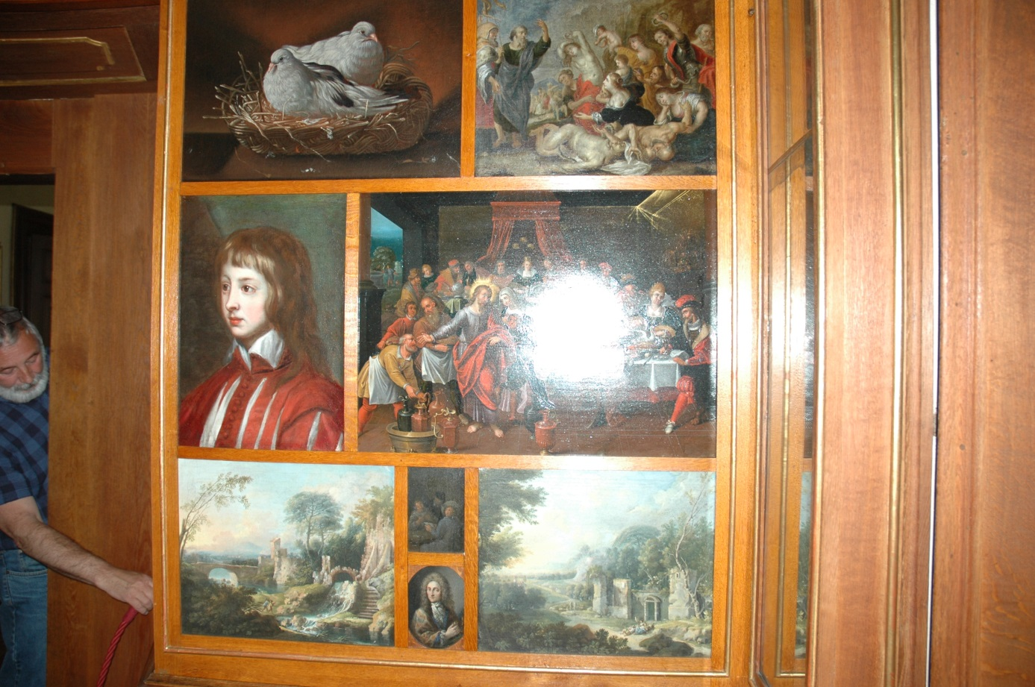

V takovém případě se nebude jednat o movitou kulturní památku, ale k národní kulturní památce nám přirostla další část a tady by byl příslušným krajský úřad

**Ani v jednom případě nemůže platit, že bez ohledu na realitu nám příslušnost orgánu památkové péče určuje evidenční číslo Ústředního seznamu. Památky žijí, dělí se, putují, přemisťují se a musí nás zajímat skutečný stav (jak bychom jinak hlídali zachování KP) a nikoliv to, jak jsme si před mnoha lety kulturní památku dle pomíjivé reality zaevidovali.**

Stručně se dalo napsat, že dle našeho názoru máte pravdu Vy a ne kolegyně z NPÚ, ale asi by ji to nepřesvědčilo.

#### Závaznost závazného stanoviska pro Národní památkový ústav a orgán památkové péče

otázka:

Nejsem si úplně jistá, jakým způsobem naložit s žádostí v nyní řešené věci odstranění zbylé části původního domu dle podání vlastníka 5. 5. 2020, když

1. Ve vyjádření NPÚ z 16. 5. 2016 i 6. 12. 2016 byla zamítnuta rasantní rekonstrukce domu ve formě demolice větší části původního domu - měla být ponechána jen uliční obvodová zeď. Na tato vyjádření bylo dne 19. 1. 2017 vydáno souhlasné ZS s podmínkami /ponechání uliční obvodové zdi bylo zopakováno v podmínce č. 6/.
2. V říjnu se řešilo asi totéž /k tomu nemám detaily/ a bylo vydáno ZS ze dne 30. 10. 2017, znovu v něm zaznívá ze strany investora zachování uliční obvodové zdi. Vyjádření NPÚ k tomu nebylo vypracováno, protože se ne příliš ideálně měnil na ORP P. příslušný garant NPÚ.
3. V roce 2019 tam bylo řešeno odvolání z hlediska sousedů.
4. Objekt byl kromě uličního průčelí zbourán /nevím přesně kdy/.
5. Nyní, 5. 5. 2020, byla podána žádost o odstranění i toho zbytku uličního průčelí a roztočila se kola statických posudků ve smyslu, že ponechaný střep je v havarijním stavu a rovněž není natolik staticky únosný, aby na něj mohla být založena dostavovaná nová část domu.

Byli jsme standardně požádáni o vyjádření, ale popravdě nevím co s tím. Od začátku jsme s jakoukoliv demolicí nesouhlasili a dnešní stav jde na vrub rozhodnutími MěÚ, protože v podmínkách ZS z 19. 1. 2017 chybí provizorní zastřešení ponechaného uličního průčelí do doby, než bude přistoupeno k jeho začlenění do dostavby. Do otevřeného zdiva logicky pršelo a sněžilo a opukovému zdivu to rozhodně nemohlo prospět. Chápu tedy dnešní argument, že střep zdiva je dost narušený. Řešíme teď, jak se k žádosti postavit, aby to bylo právně správně. Máme ji principálně zamítnout s tím, že žádáme dodržení ZS s ponecháním fragmentu zdi, ať ji prostě zajistí, aby únosná byla? Nebo mám reflektovat současný stav věci a přistoupit na hru o lepší statický posudek a tedy zapojit našeho oficiálního statika NPÚ? Nebo žádost jen vzít na vědomí a ve zdůvodnění celou anabázi shrnout pro příští generace?

odpověď:

Tady platí stav, který je dán posledním závazným stanoviskem ORP, záleží na stavu věci:

* jak se dům v historické části města podílí na hodnotách PZ,
* jaký je stav uličního průčelí, jestli jeho začlenění do nové nemovitosti je jednak technicky možné,
* ale taky zda se nejedná o neproporcionální požadavek památkové péče,
* měli bychom prodat, že jsme vlastníkům již ustoupili.

Když vlastník operuje statickým posudkem, památková péče musí přijít s podkladem, který podpoří její závěry.

#### Neznámý vlastník kulturní památky a aktivní legitimace k vedení řízení o žádosti

otázka:

Jedná se o vydání ZS k obnově objektu kulturní památky pravoslavného kostela v M. L, st. pč. 403, čp. 347. V KN je uvedeno u parcely i stavby „vlastník neznámý“. Žadatelem o ZS je Pravoslavná církevní obec v M. L.

odpověď:

1. první otázka je, jak se dobrat k určení vlastníka kulturní památky, když jak kostel, tak i pozemek mají dle KN vlastníka neznámého a ÚZSVVM v současné době pravděpodobně zjišťuje skutečného vlastníka. Tady bychom upozornili na ustanovení § 3067 občanského zákoníku:

*Opuštění nemovité věci*

*Je-li opuštěna nemovitá věc, počne běžet doba uvedená v* [*§ 1050 odst. 2*](https://www.noveaspi.cz/products/lawText/1/74907/1/ASPI%253A/89/2012%20Sb.%25231050.2) *ode dne nabytí účinnosti tohoto zákona.*

V případě kostela se jedná o věc nemovitou a lhůta k opuštění věci uplyne nejdříve k 1. lednu 2024. Po uplynutí lhůty nemovitá věc připadne do vlastnictví České republiky. Na okraj poznamenáváme, že Ministerstvo kultury se snažilo situaci, kdy máme kulturní památku bez konkrétního vlastníka a čekáme na uplynutí lhůty 10 let, opakovaně řešit s Ministerstvem spravedlnosti v rámci připomínkových řízení spojených s novým občanským zákoníkem. Bohužel žádný z návrhů Ministerstva kultury se nerealizoval.

Je nám známo, že Pravoslavná církevní obec v M. L. se soudila o určení vlastnického práva právě s Českou republikou - ÚZSVVM. Ze zveřejněné informace však vyplývá, že vlastníkem pozemku a kostela není a nemůže být Pravoslavná církevní obec v M. L.

Jako orgán památkové péče, který má dbát o řádnou péči o kulturní památky ve svém správním obvodu, bych se obrátil na ÚZSVVM s dotazem, kdo je (bude) dle jeho názoru vlastníkem předmětné kulturní památky a pokud se bude jednat o věc opuštěnou, pak s návrhem, že byste jej dle § 32 odst. 2 písm. e) správního řádu ustanovili jako opatrovníka v řízení, které zahájila žádost Pravoslavné církevní obce v M. L.

Za Českou republiku daný úřad vyřizuje problematiku opuštěných věcí a řešení této problematiky má i v popisu své činnosti. Bude možné vydat závazné stanovisko, ale vlastní provedení prací bude otázkou soukromoprávní nikoliv veřejnoprávní.

Opatrovníkem ve věci by neměla být ustanovena Pravoslavná církevní obec v M. L. pro svůj konflikt zájmů - viz § 32 odst. 4 správního řádu. *Opatrovníkem nelze ustanovit osobu, o níž lze mít důvodně za to, že má takový zájem na výsledku řízení, který odůvodňuje obavu, že nebude řádně hájit zájmy opatrovance.*

1. otázkou je forma jakou by měl orgán památkové péče věc řešit

dle našeho názoru se jedná o práce spadající i do pravomoci stavebního úřadu, takže by orgán památkové péče vydával závazné stanovisko dle § 149 správního řádu, viz ustanovení § 103 odst. 1 písm. c), popř. d) stavebního zákona

1. k otázce přerušeného řízení o vydání závazného stanoviska

postačí nechat uplynout danou lhůtu